
INFORME TÉCNICO DE FISCALIZACIÓN AMBIENTAL

JUMBO COPIAPÓ

NOVIEMBRE 2019

DFZ-2019-2126-III-NE

 | Nombre | Firma
Aprobado | Juan Pablo Rodríguez
Elaborado | Matías Tapia

Contenido

1 RESUMEN 3
2 IDENTIFICACIÓN DE LA UNIDAD FISCALIZABLE 4
2.1 Antecedentes Generales 4
3 INSTRUMENTOS DE CARÁCTER AMBIENTAL FISCALIZADOS 5
4 HALLAZGOS Y CONCLUSIONES 6
5 ANEXOS 20

- RESUMEN

El presente documento da cuenta de los resultados de la actividad de fiscalización ambiental realizada por la SMA, a la unidad fiscalizable “Jumbo Copiapó”, localizada en Av. Copayápu N°2406, Copiapó, Atacama. La actividad de inspección fue desarrollada durante el día 19 de junio de 2019 (Ver anexo 1 [donde se incluyen las actas de inspección ambiental]).

El motivo de la actividad de fiscalización ambiental correspondió a actividad por programa de Norma de Emisión, aprobado por R.E. N°1636/2018 SMA.
El proyecto que compone la unidad fiscalizable y que fue fiscalizado durante el desarrollo de la actividad, consiste en el alumbrado exterior instalado a lo largo del centro comercial “Jumbo Copiapó”, el cual se subdivide en 3 locales, siendo estos la ferretería “Easy”, la tienda de departamentos “París” y el supermercado “Jumbo”.

Las materias relevantes objeto de la fiscalización incluyeron el manejo de emisiones de luz.

Entre los hechos constatados que representan hallazgos se encuentran: Instalación de luminarias que propicia la emisión de luz en un ángulo gama superior a 90°, y la falta en la entrega de certificados sobre contaminación lumínica.
- IDENTIFICACIÓN DE LA UNIDAD FISCALIZABLE

Antecedentes Generales

Identificación de la Unidad Fiscalizable:
Jumbo Copiapó

Región: Atacama | Ubicación específica de la unidad fiscalizable:  Acceso por Av. Copayápu N°2406, Copiapó, Atacama. Coordenadas WGS 84, Huso 19 sur, Este: 369.803 m E y Norte: 6.970.550 m S.
Provincia: Copiapó
Comuna: Copiapó
Titular de la unidad fiscalizable: Cencosud Retail | RUT o RUN: 81.201.000-K
Domicilio titular: Av. Kennedy N°9001, Piso 7, Las Condes | Correo electrónico: alexander.sepulveda@cencosud.cl
Domicilio titular: Av. Kennedy N°9001, Piso 7, Las Condes | Teléfono: 52-200005
Identificación representante legal: Alexander Sepúlveda Lillo | RUT o RUN: 16.339.429-4
Domicilio representante legal: Copayápu N°2406, Copiapó | Correo electrónico: alexander.sepulveda@cencosud.cl
Domicilio representante legal: Copayápu N°2406, Copiapó | Teléfono: 52-200005

- INSTRUMENTOS DE CARÁCTER AMBIENTAL FISCALIZADOS

Identificación de Instrumentos de Carácter Ambiental fiscalizados
N° | Tipo de instrumento | N°/  Descripción | Fecha | Comisión/ Institución | Nombre
1 | NE | D.S. N°43 | 2012 | MMA | Establece Norma de Emisión para la regulación de la contaminación lumínica

- HALLAZGOS Y CONCLUSIONES

N° Hecho constatado | Exigencia asociada | Hechos constatados | Conclusiones
1 | Artículo 13º.- Control. El control de la presente norma de emisión se realizará mediante la certificación, previa a la instalación, del cumplimiento de los límites de emisión conjunta en el caso de lámparas instaladas en luminarias o proyectores, de la verificación del cumplimiento de los límites de luminancia en el caso de letreros luminosos ya instalados y mediante la verificación de la correcta instalación de todas las fuentes emisoras, conforme con lo establecido en la presente norma.  Artículo 16º.- Laboratorios y Certificado. La certificación, previa a la instalación, del cumplimiento de límites de emisión conjunta en el caso de lámparas instaladas en luminarias o proyectores, se deberá realizar mediante laboratorios autorizados por la Superintendencia de Electricidad y Combustibles, en adelante SEC.  Considerando Séptimo de R.E. N°434/2019 SMA.- (…) los destinatarios de la presente resolución tendrán hasta el 6 de mayo de 2019 (…), para informar a esta Superintendencia lo señalado en la letra a), del punto resolutivo cuarto. | Con fecha 19 de junio de 2019, personal de la SMA se presentó en la Unidad Fiscalizable “Jumbo Copiapó”, con el fin de fiscalizar el proyecto de alumbrado exterior instalado en esta actividad comercial. En el lugar, se realizó reunión de inicio con Wilson Neira, Subadministrador Easy Copiapó, a quien se le explicó acerca de los alcances de la actividad de inspección y se coordinaron los lugares de interés a fiscalizar.  Durante la etapa de terreno, se constató la presencia de las siguientes luminarias:  - Luminaria 1: Luminaria SAP en poste que indica E40 en su etiqueta. No se observa placa identificatoria. Ver Fotografía 1 y Fotografía 3.  - Luminaria 2: Luminaria SAP marca Tecnoluce, sin placa que permita identificar su modelo. Algunas de estas presentan una caja que encierra la luminaria. Ver Fotografía 4 y Fotografía 6.  - Luminaria 3: Luminaria Ekoline, con tecnología SAP, la cual no presenta placa visible que permita su identificación. Ver Fotografía 8.  - Luminaria 4: Luminaria LED marca Elfa, montadas sobre fierros en lavado de autos. No poseen placa identificatoria. Ver Fotografía 9, Fotografía 11 y Fotografía 12.  - Luminaria 5: Tubos fluorescentes en costado de lavado de autos, que no posee placa para su identificación. Ver Fotografía 13.  - Luminaria 6: Tubos fluorescentes en caseta que compone el lavado de autos. No posee placa identificatoria. Ver Fotografía 14 y Fotografía 15.  - Luminaria 7: Tubos fluorescentes en estacionamiento, debajo de toldos. No presentan placa a la vista. Ver Fotografía 16, Fotografía 17 y Fotografía 18.  - Luminaria 8: Luminaria LED de 100 W, con una celda, sobre techo de Easy. No poseen placa identificatoria. Ver Fotografía 19, Fotografía 20 y Fotografía 21.  - Luminaria 9: Luminaria LED, de dos celdas, sobre poste que indica “Velocidad Máxima”. No se observa placa identificatoria. Ver Fotografía 22 y Fotografía 23.  Posteriormente, una vez se constataron las luminarias en sector Easy, el personal fiscalizador fue atendido por Georgina Contreras, Subgerenta de Jumbo, quien indicó que la administración del mall la coordinar el nivel central de Cencosud, en Santiago, siendo Jumbo quien realiza las comunicaciones. Luego, la visita continuó en conjunto con Georgina Contreras, donde se constataron las siguientes luminarias:  - Luminaria 10: Faroles en entrada de Jumbo, las cuales no presentan placa identificatoria. Ver Fotografía 24 y Fotografía 25.  - Luminaria 11: Luminarias para alumbrado en carteles de tienda París, las cuales no tienen placa identificatoria a la vista. Ver Fotografía 26 y Fotografía 27.  - Luminaria 12: Luces LED en estacionamiento, de marca ELEC, las cuales se encuentran encapsuladas en caja. No se observa la presencia de placa. Ver Fotografía 28 y Fotografía 30.  Se indica que la totalidad de las fuentes de luz se encontraban instaladas en un ángulo que propicia la emisión de luz al hemisferio superior.  Por otra parte, debido a que el titular no hizo entrega, en esta Superintendencia, de la información requerida a través de Resolución Exenta N°434/2019 SMA, se solicitó esta por medio de Acta de Inspección Ambiental de fecha 19 de junio de 2019, en conjunto con los certificados de contaminación lumínica. Sin embargo, no se recibió la información requerida, por lo que no es posible validar la instalación lumínica en el predio evaluado. | Todas las luminarias individualizadas (12 tipos en total) poseen un ángulo de inclinación que permite la proyección de luz para el ángulo gama mayor de 90°.  Por otra parte, el titular no hace entrega de los certificados de contaminación lumínica para las luminarias identificadas en el presente informe, por lo que no es posible validar su instalación.

Registros
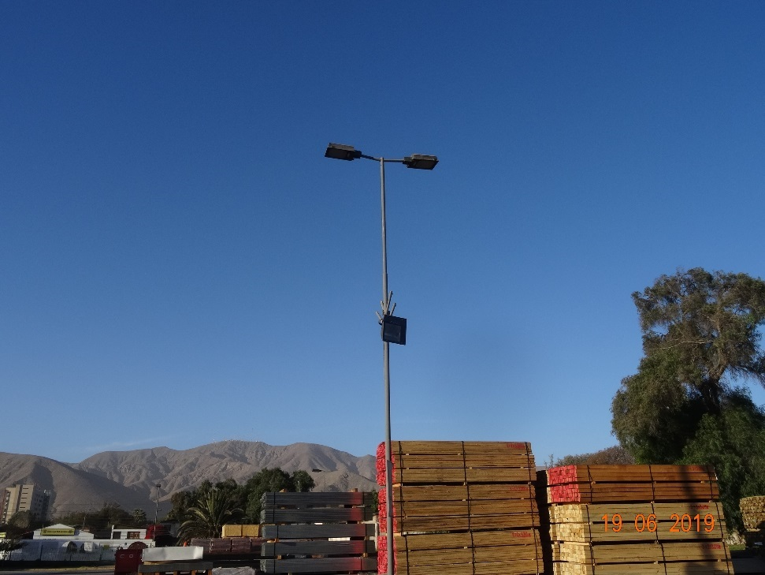 |  |  | 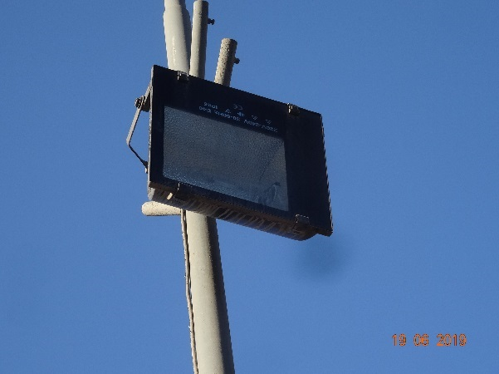
 |  |  | Fotografía 1 | Fecha: 19-06-2019
 |  |  | Coordenadas UTM DATUM WGS84 HUSO 19s | Norte: 6.970.374 mS | Este: 369.855 mE
 |  |  | Descripción del medio de prueba: Luminaria SAP en poste.
 |  |  | 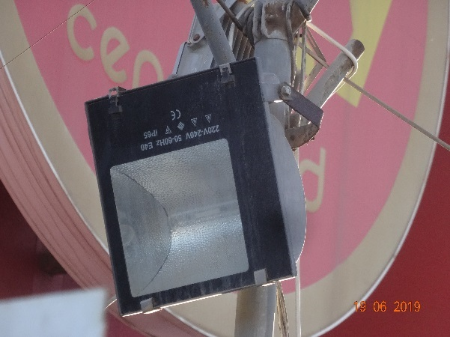
Fotografía 2 | Fecha: 19-06-2019 |  | Fotografía 3 | Fecha: 19-06-2019
Coordenadas UTM DATUM WGS84 HUSO 19s | Norte: 6.970.374 mS | Este: 369.854 mE | Coordenadas UTM DATUM WGS84 HUSO 19s | Norte: 6.970.429 mS | Este: 369.816 mE
Descripción del medio de prueba: Vista general de sector estacionamiento proveedores de Easy. |  |  | Descripción del medio de prueba: Luminaria SAP en poste.

Registros
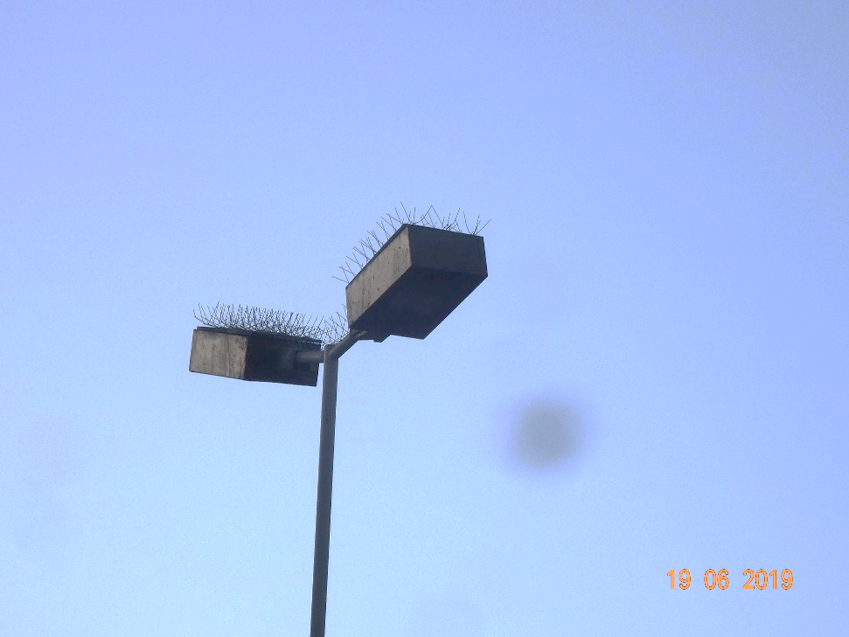 |  |  | 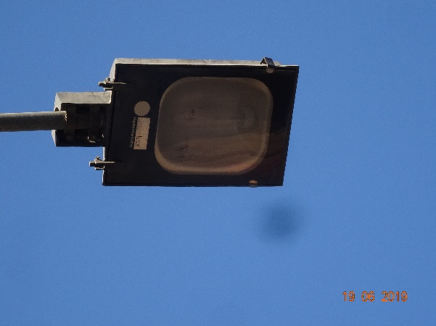
 |  |  | Fotografía 4 | Fecha: 19-06-2019
 |  |  | Coordenadas UTM DATUM WGS84 HUSO 19s | Norte: 6.970.375 mS | Este: 369.854 mE
 |  |  | Descripción del medio de prueba: Luminaria SAP, marca Tecnoluce.
 |  |  | 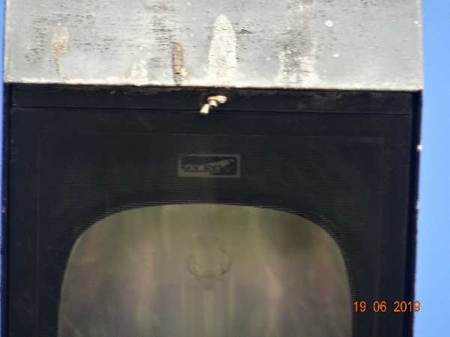
Fotografía 5 | Fecha: 19-06-2019 |  | Fotografía 6 | Fecha: 19-06-2019
Coordenadas UTM DATUM WGS84 HUSO 19s | Norte: 6.970.375 mS | Este: 369.851 mE | Coordenadas UTM DATUM WGS84 HUSO 19s | Norte: 6.970.409 mS | Este: 369.900 mE
Descripción del medio de prueba: Vista de poste con luminarias SAP, marca Tecnoluce. |  |  | Descripción del medio de prueba: Vista detalle de luminaria SAP, marca Tecnoluce.

Registros
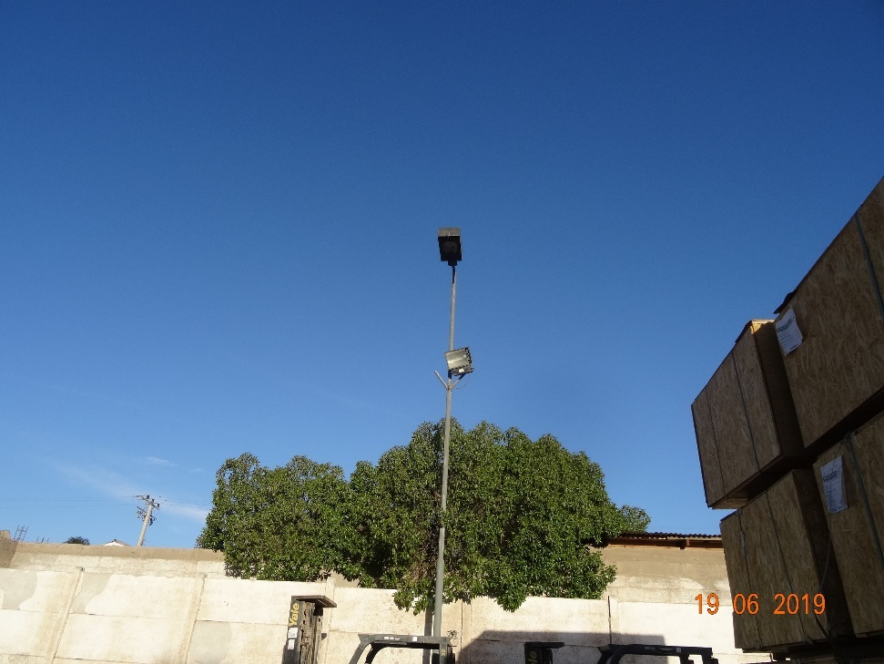 |  |  | 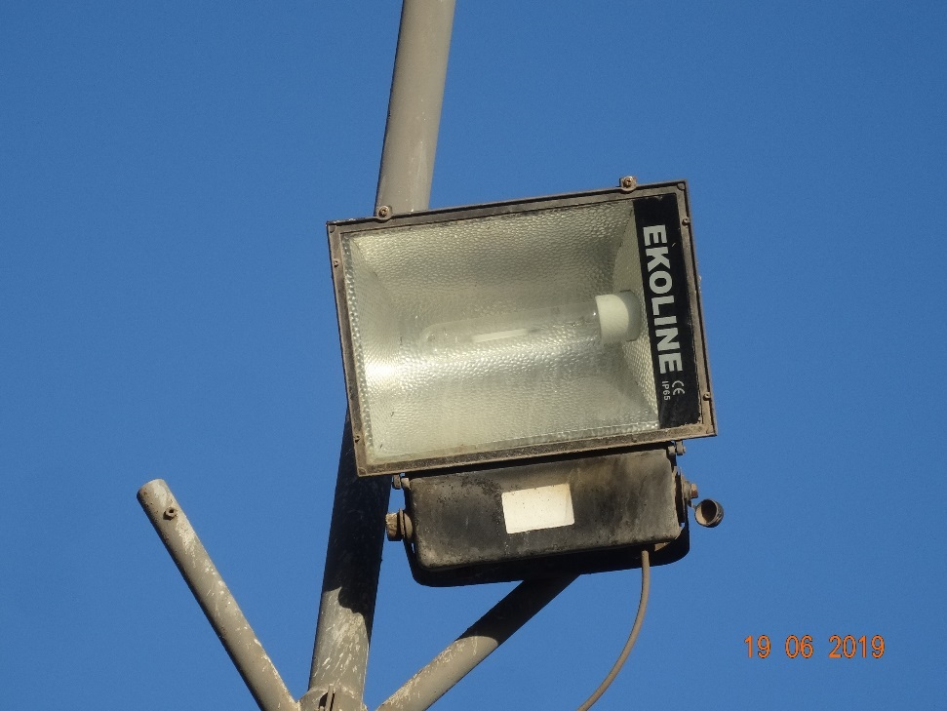
Fotografía 7 | Fecha: 19-06-2019 |  | Fotografía 8 | Fecha: 19-06-2019
Coordenadas UTM DATUM WGS84 HUSO 19s | Norte: 6.970.411 mS | Este: 369.897 mE | Coordenadas UTM DATUM WGS84 HUSO 19s | Norte: 6.970.406 mS | Este: 369.902 mE
Descripción del medio de prueba: Vista general de poste en estacionamiento de proveedores de Easy. |  |  | Descripción del medio de prueba: Luminaria SAP, marca Ekoline.

Registros
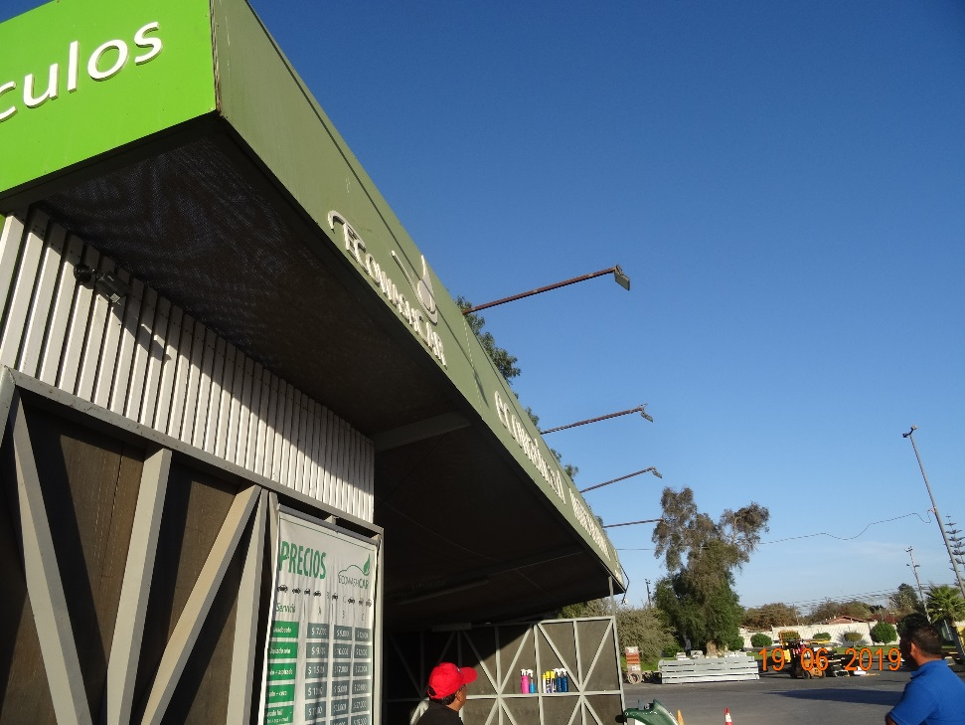 |  |  | 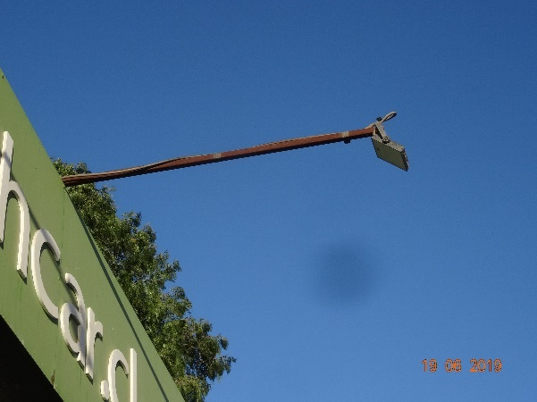
 |  |  | Fotografía 9 | Fecha: 19-06-2019
 |  |  | Coordenadas UTM DATUM WGS84 HUSO 19s | Norte: 6.970.437 mS | Este: 369.850 mE
 |  |  | Descripción del medio de prueba: Luminaria LED, marca Elfa, en caseta de lavado de autos.
 |  |  | 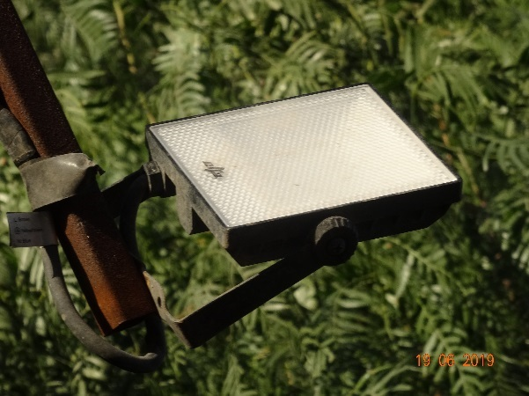
Fotografía 10 | Fecha: 19-06-2019 |  | Fotografía 11 | Fecha: 19-06-2019
Coordenadas UTM DATUM WGS84 HUSO 19s | Norte: 6.970.439 mS | Este: 369.849 mE | Coordenadas UTM DATUM WGS84 HUSO 19s | Norte: 6.970.414 mS | Este: 369.862 mE
Descripción del medio de prueba: Vista general de sector lavado de autos. |  |  | Descripción del medio de prueba: Luminaria LED, marca Elfa, en caseta de lavado de autos.

Registros
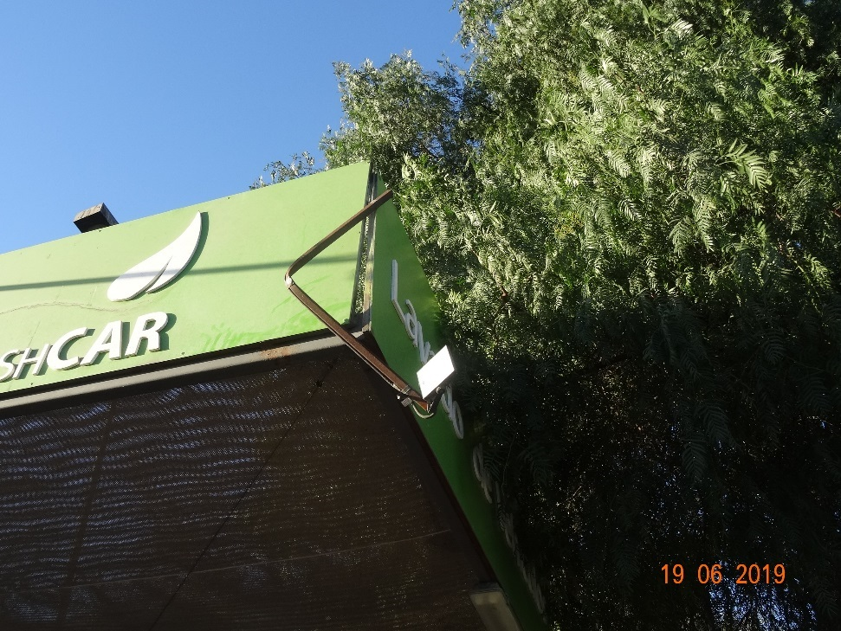 |  |  | 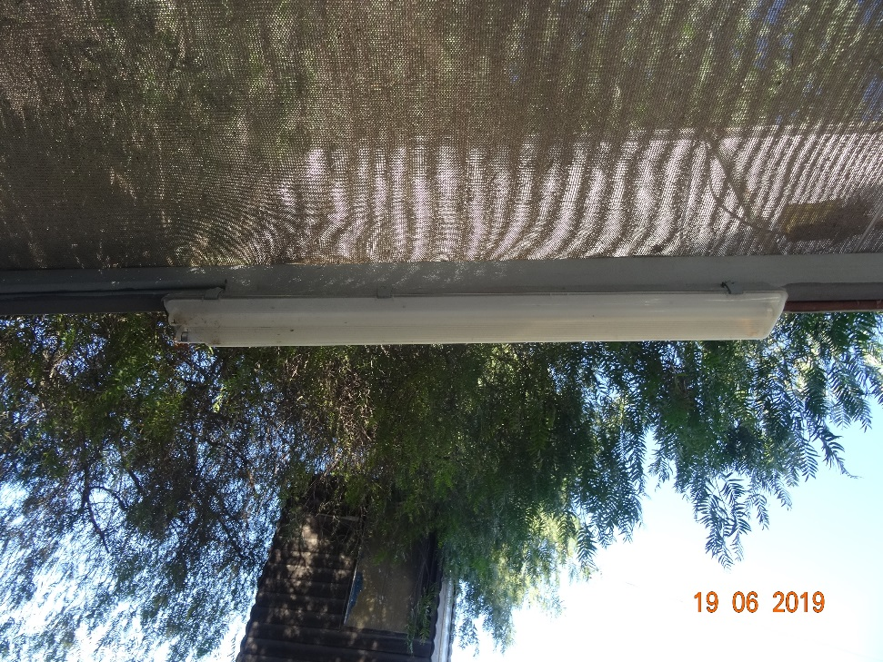
Fotografía 12 | Fecha: 19-06-2019 |  | Fotografía 13 | Fecha: 19-06-2019
Coordenadas UTM DATUM WGS84 HUSO 19s | Norte: 6.970.431 mS | Este: 369.855 mE | Coordenadas UTM DATUM WGS84 HUSO 19s | Norte: 6.970.433 mS | Este: 369.855 mE
Descripción del medio de prueba: Luminaria LED, marca Elfa, en caseta de lavado de autos. |  |  | Descripción del medio de prueba: Tubos fluorescentes en costado de lavado de autos.

Registros
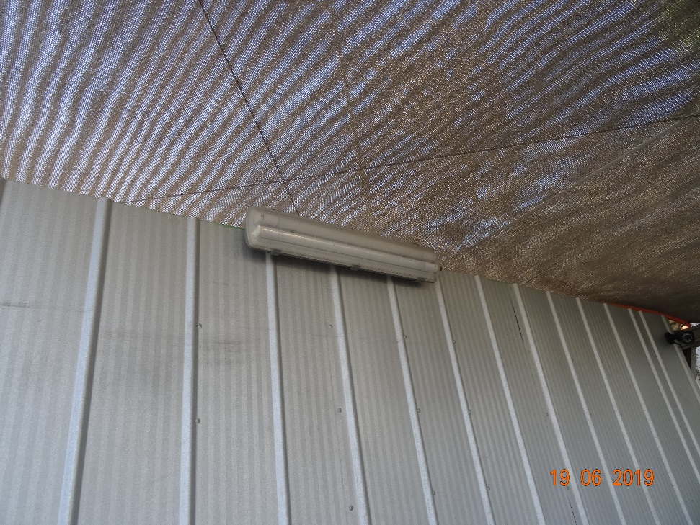 |  |  | 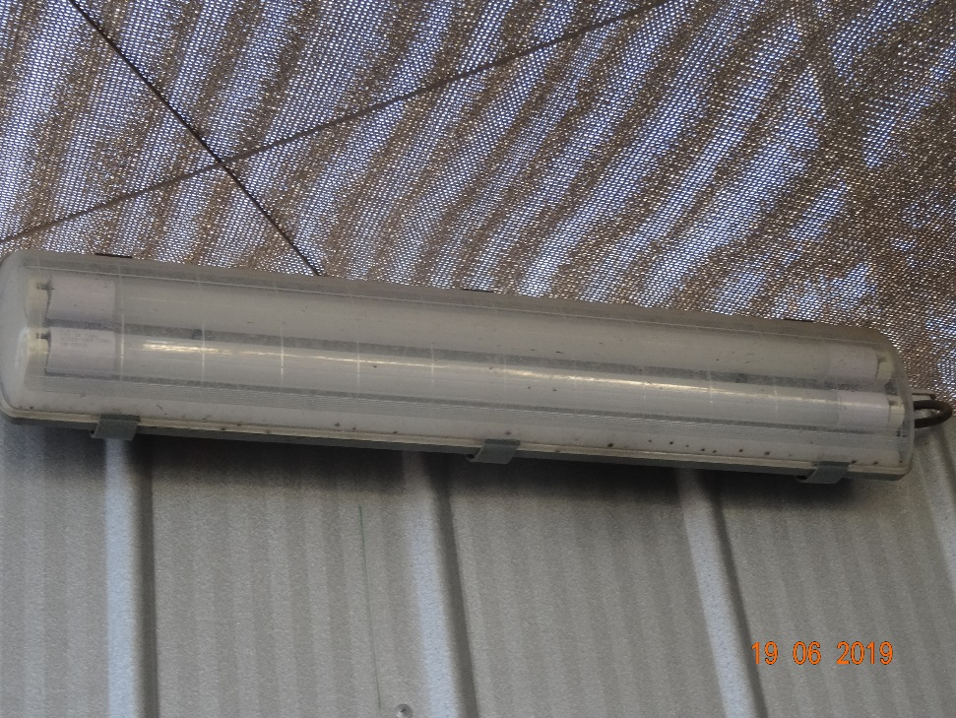
Fotografía 14 | Fecha: 19-06-2019 |  | Fotografía 15 | Fecha: 19-06-2019
Coordenadas UTM DATUM WGS84 HUSO 19s | Norte: 6.970.431 mS | Este: 369.859 mE | Coordenadas UTM DATUM WGS84 HUSO 19s | Norte: 6.970.429 mS | Este: 369.860 mE
Descripción del medio de prueba: Tubos fluorescentes en caseta de lavado de autos. |  |  | Descripción del medio de prueba: Tubos fluorescentes en caseta de lavado de autos.

Registros
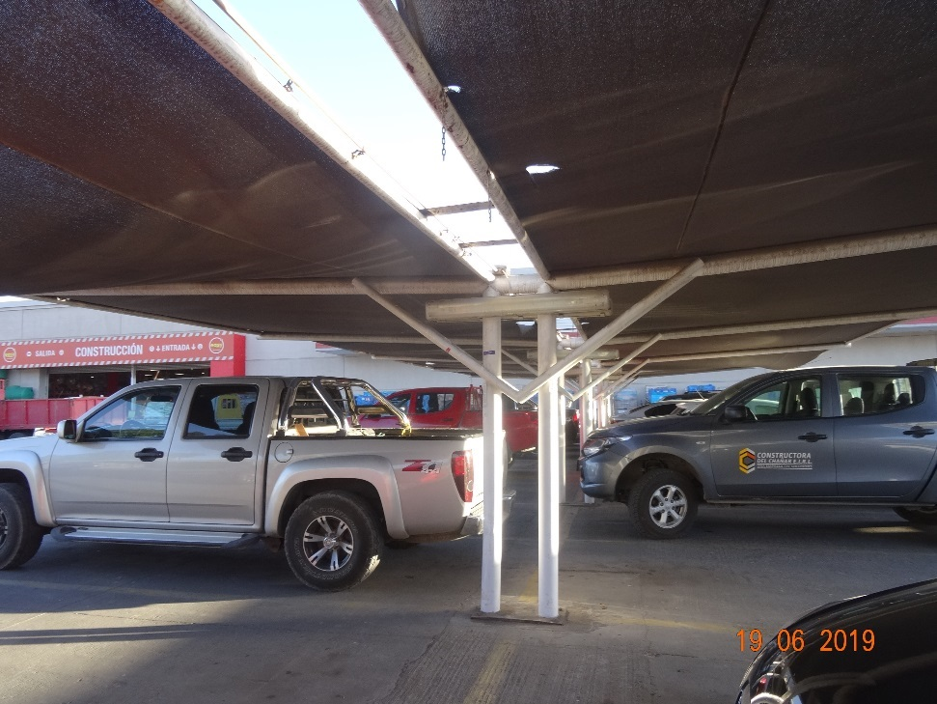 |  |  | 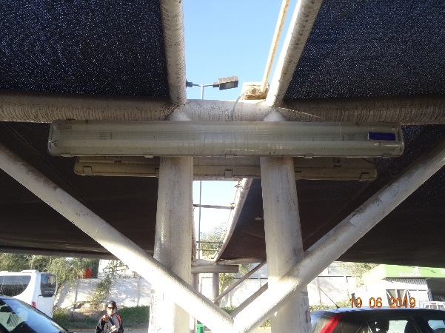
 |  |  | Fotografía 16 | Fecha: 19-06-2019
 |  |  | Coordenadas UTM DATUM WGS84 HUSO 19s | Norte: 6.970.439 mS | Este: 369.830 mE
 |  |  | Descripción del medio de prueba: Tubos fluorescentes en estacionamiento, debajo de toldos.
 |  |  | 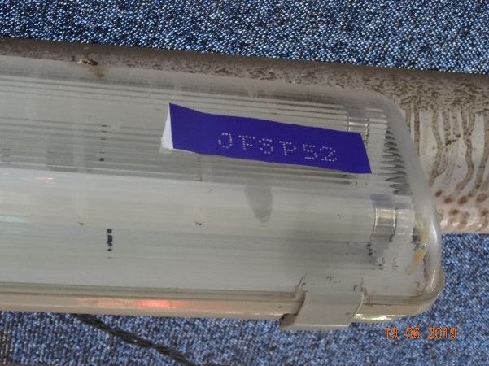
Fotografía 17 | Fecha: 19-06-2019 |  | Fotografía 18 | Fecha: 19-06-2019
Coordenadas UTM DATUM WGS84 HUSO 19s | Norte: 6.970.441 mS | Este: 369.830 mE | Coordenadas UTM DATUM WGS84 HUSO 19s | Norte: 6.970.440 mS | Este: 369.829 mE
Descripción del medio de prueba: Vista general de estacionamiento techado en sector Easy. |  |  | Descripción del medio de prueba: Etiqueta en tubos fluorescentes en estacionamiento, debajo de toldos.

Registros
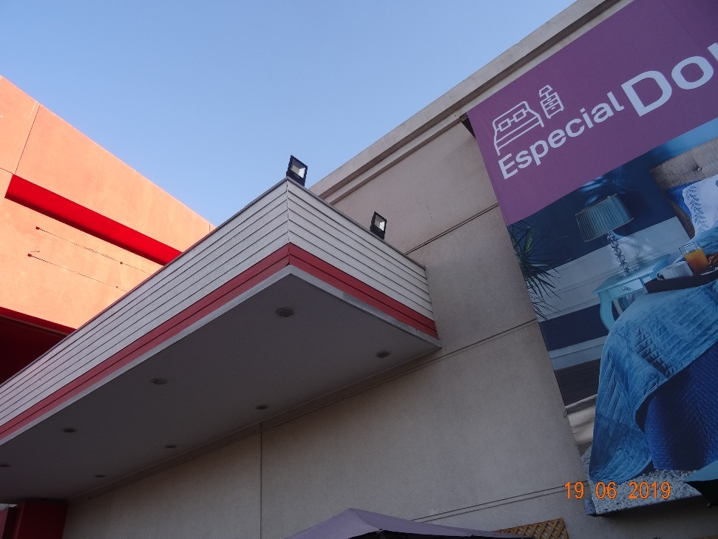 |  |  | 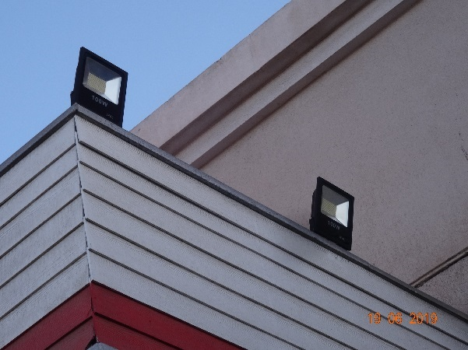
 |  |  | Fotografía 19 | Fecha: 19-06-2019
 |  |  | Coordenadas UTM DATUM WGS84 HUSO 19s | Norte: 6.970.456 mS | Este: 369.783 mE
 |  |  | Descripción del medio de prueba: Luminarias LED de 100 W, sobre techo de Easy.
 |  |  | 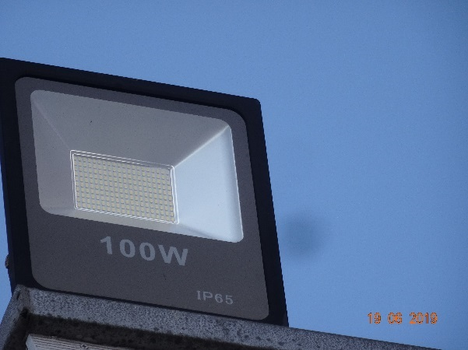
Fotografía 20 | Fecha: 19-06-2019 |  | Fotografía 21 | Fecha: 19-06-2019
Coordenadas UTM DATUM WGS84 HUSO 19s | Norte: 6.970.456 mS | Este: 369.783 mE | Coordenadas UTM DATUM WGS84 HUSO 19s | Norte: 6.970.455 mS | Este: 369.784 mE
Descripción del medio de prueba: Vista general de luminarias LED de 100 W, sobre techo de Easy. |  |  | Descripción del medio de prueba: Luminaria LED de 100 W, sobre techo de Easy.

Registros
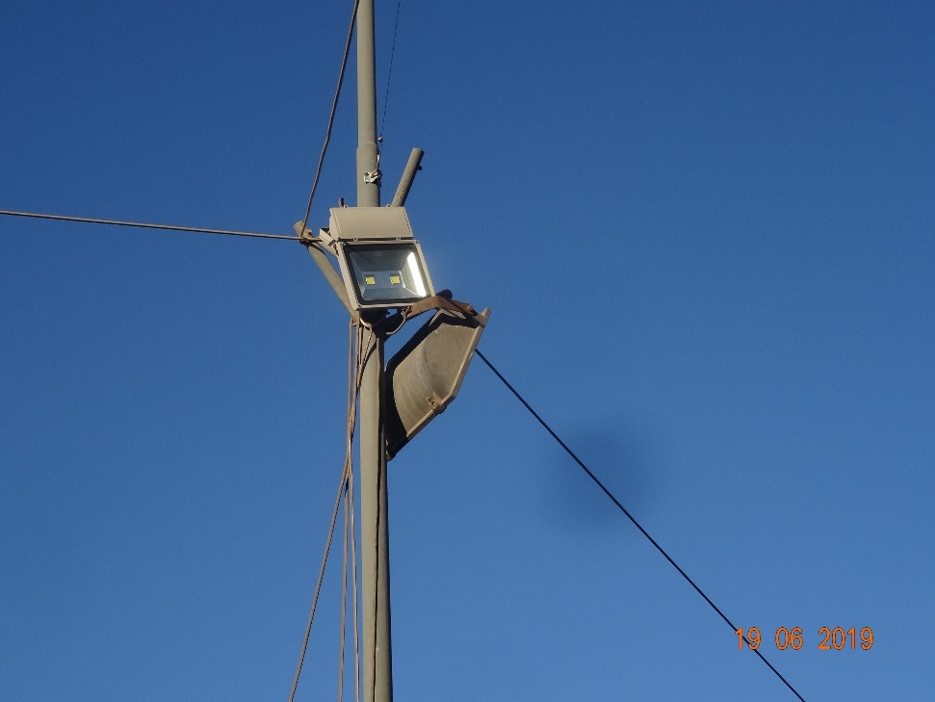 |  |  | 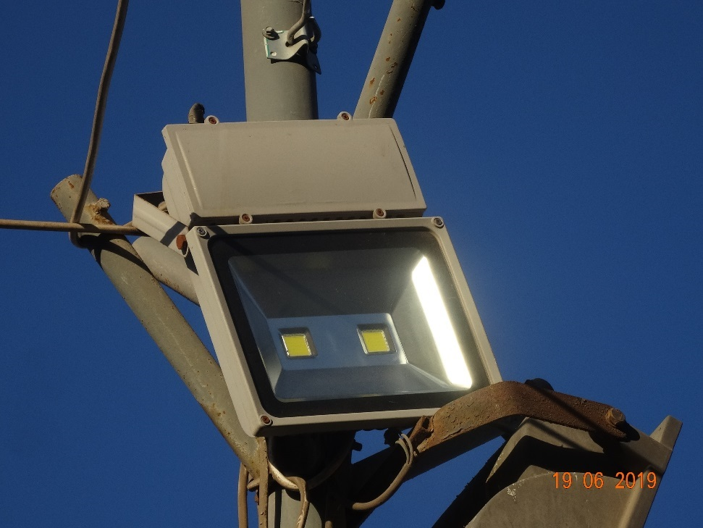
Fotografía 22 | Fecha: 19-06-2019 |  | Fotografía 23 | Fecha: 19-06-2019
Coordenadas UTM DATUM WGS84 HUSO 19s | Norte: 6.970.440 mS | Este: 369.810 mE | Coordenadas UTM DATUM WGS84 HUSO 19s | Norte: 6.970.441 mS | Este: 369.808 mE
Descripción del medio de prueba: Luminaria LED de dos celdas sobre poste. |  |  | Descripción del medio de prueba: Luminaria LED de dos celdas sobre poste.

Registros
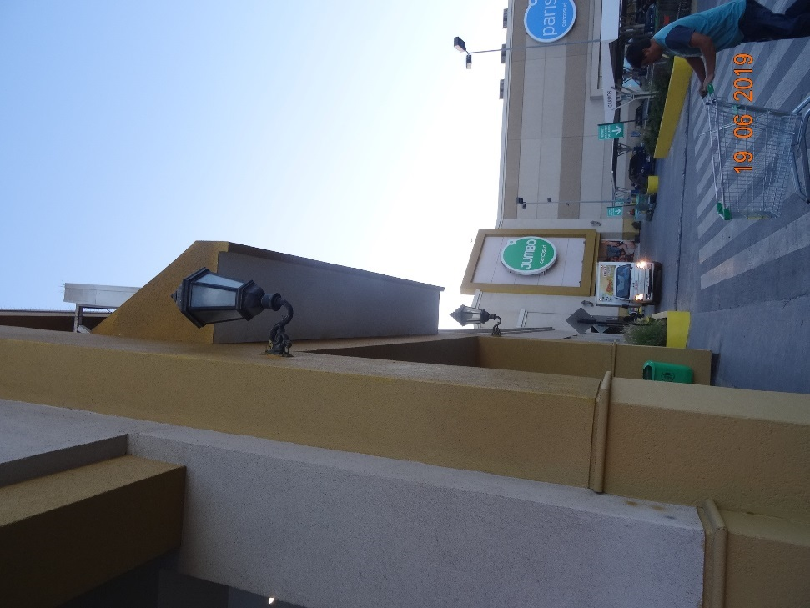 |  |  | 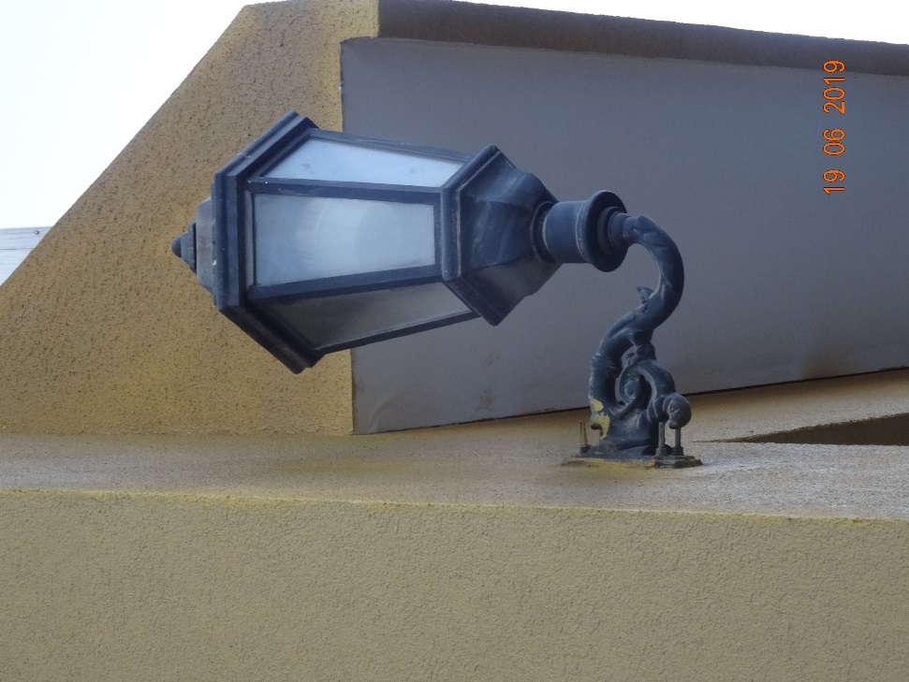
Fotografía 24 | Fecha: 19-06-2019 |  | Fotografía 25 | Fecha: 19-06-2019
Coordenadas UTM DATUM WGS84 HUSO 19s | Norte: 6.970.486 mS | Este: 369.778 mE | Coordenadas UTM DATUM WGS84 HUSO 19s | Norte: 6.970.488 mS | Este: 369.777 mE
Descripción del medio de prueba: Luminaria con forma de farol, en entrada peatonal para Jumbo-Easy. |  |  | Descripción del medio de prueba: Luminaria con forma de farol, en entrada peatonal para Jumbo-Easy.

Registros
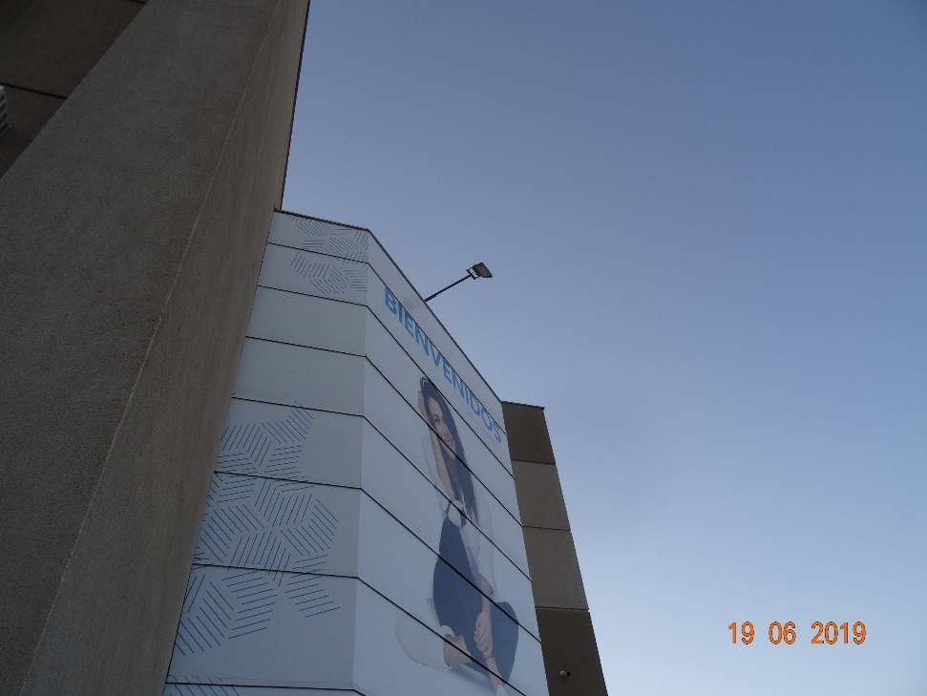 |  |  | 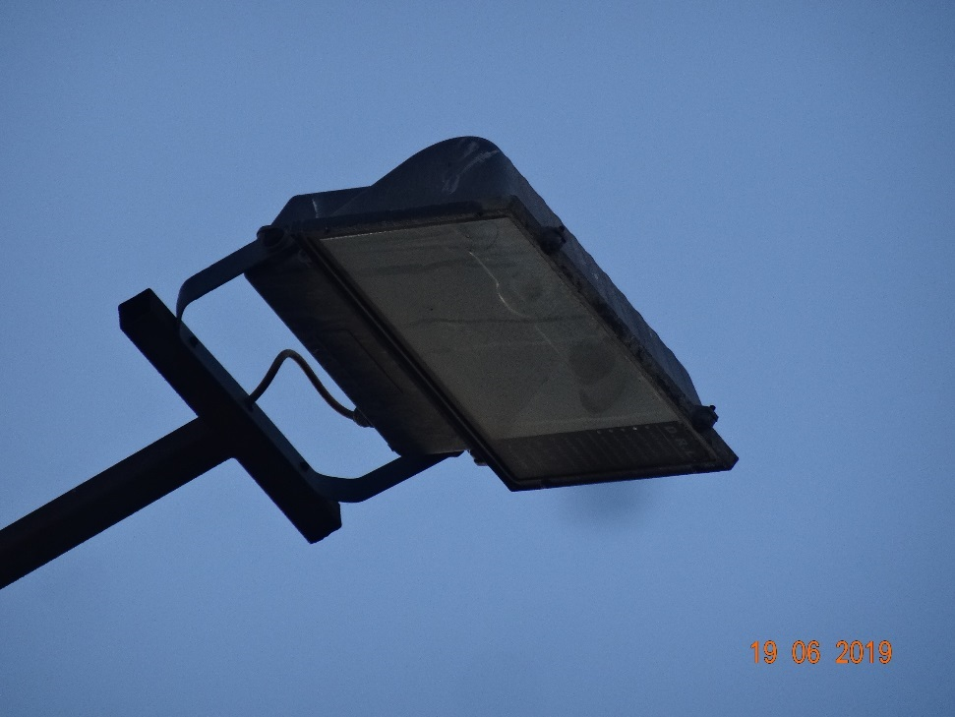
Fotografía 26 | Fecha: 19-06-2019 |  | Fotografía 27 | Fecha: 19-06-2019
Coordenadas UTM DATUM WGS84 HUSO 19s | Norte: 6.970.568 mS | Este: 369.779 mE | Coordenadas UTM DATUM WGS84 HUSO 19s | Norte: 6.970.567 mS | Este: 369.779 mE
Descripción del medio de prueba: Cartel publicitario de tienda París con luminaria. |  |  | Descripción del medio de prueba: Luminaria para cartel publicitario de tienda París.

Registros
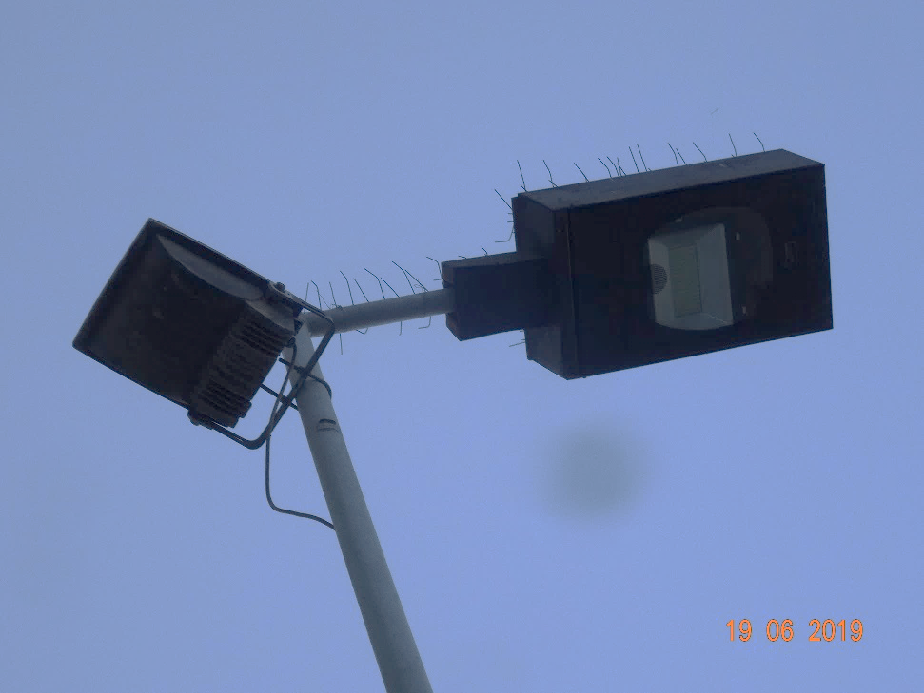 |  |  | 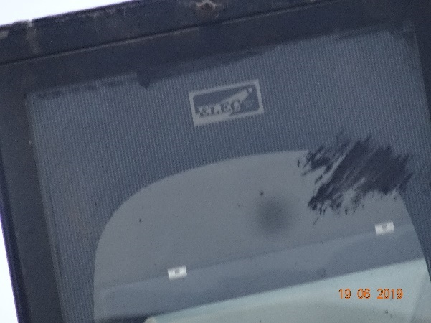
 |  |  | Fotografía 28 | Fecha: 19-06-2019
 |  |  | Coordenadas UTM DATUM WGS84 HUSO 19s | Norte: 6.970.566 mS | Este: 369.779 mE
 |  |  | Descripción del medio de prueba: Luminaria LED en estacionamiento de marca ELEC, encapsulado en caja.
 |  |  | 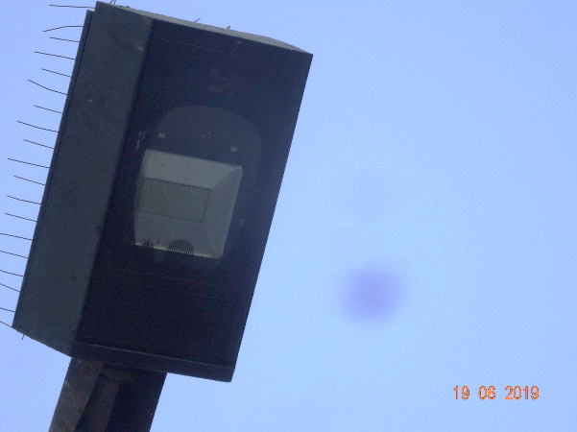
Fotografía 29 | Fecha: 19-06-2019 |  | Fotografía 30 | Fecha: 19-06-2019
Coordenadas UTM DATUM WGS84 HUSO 19s | Norte: 6.970.562 mS | Este: 369.777 mE | Coordenadas UTM DATUM WGS84 HUSO 19s | Norte: 6.970.536 mS | Este: 369.756 mE
Descripción del medio de prueba: Poste con luminarias en sector París. |  |  | Descripción del medio de prueba: Luminaria LED en estacionamiento de marca ELEC, encapsulado en caja.

- ANEXOS

N° Anexo | Nombre Anexo
1 | Acta de Inspección del 19 de junio de 2019

